TEMA 6: LA CÉLULA EUCARIOTA (II)

Contenidos a destacar:

3.3. Citosol y ribosomas. Citoesqueleto. Centrosoma. Cilios y flagelos.
3.4. Orgánulos celulares: mitocondrias, peroxisomas, cloroplastos, retículo endoplasmático, Complejo de Golgi, lisosomas y vacuolas.
3.5. Núcleo: envoltura nuclear, nucleoplasma, cromatina y nucleolo. Niveles de organización y compactación del ADN.

Hay que saber:

6. Describir, localizar e identificar los componentes de la célula eucariótica en relación con su estructura y función.

MAPA CONCEPTUAL

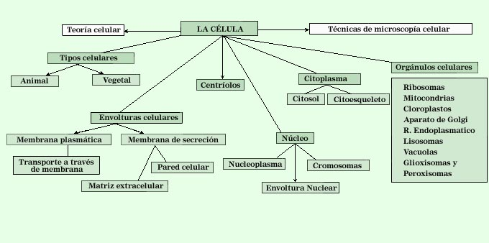

- ORGÁNULOS LIMITADOS POR MEMBRANAS

  - Mitocondrias
http://recursos.cnice.mec.es/biosfera/alumno/2bachillerato/La_celula/contenidos12.htm#mitocondrias

Las mitocondrias son orgánulos celulares que se encargan de la obtención de la energía mediante la respiración celular, proceso de oxidación en el que intervienen las ATP sintetasas. La energía obtenida se guarda en forma de ATP. Es un orgánulo común a células animales y vegetales.

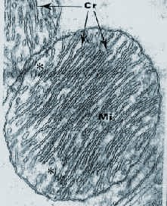
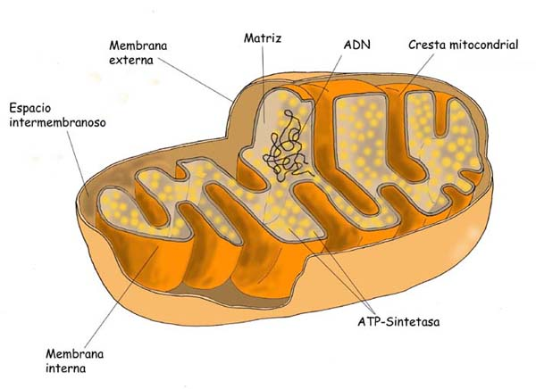
Estructura: son orgánulos polimorfos, esféricos o como bastoncillos. Poseen una doble membrana (externa e interna), separada por un espacio intermembranoso. La membrana interior se pliega y produce unas crestas mitocondriales. En el interior de la mitocondria existe un gel llamado matriz mitocondrial. En la membrana interna, en las crestas mitocondriales, se sitúan las ATP sintetasas. En su interior posee un cromosoma independiente de el que posee el núcleo celular.

  - Cloroplastos

http://recursos.cnice.mec.es/biosfera/alumno/2bachillerato/La_celula/contenidos13.htm

Los cloroplastos son orgánulos típicos y exclusivos de las células vegetales que poseen clorofila. Por ellos las plantas son capaces de realizar el proceso de fotosíntesis, proceso que transforma la energía luminosa en energía química contenida en las moléculas de ATP. Como las mitocondrias, también producen energía.

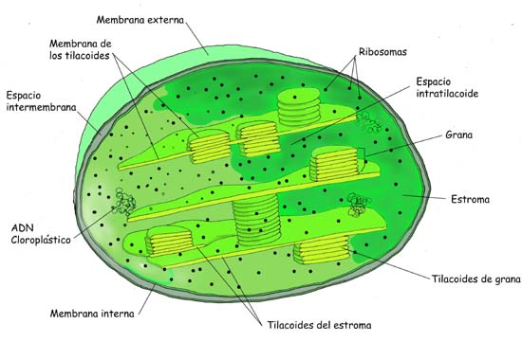
Estructura: son polimorfos y de color verde por la acumulación de clorofila. Su forma más frecuente es lenticular, ovoide o esférico. También presenta una doble membrana (externa e interna) y entre ellas un espacio intermembranoso. El interior se rellena por un gel llamado estroma. Presenta un ADN independiente del núcleo y plastorribosomas. Inmersos en el estroma existen unos sacos aplanados llamados tilacoides o lamelas cuyo interior se llama lúmen. Los tilacoides pueden extenderse por todo el estroma o apilarse formando paquetes llamados grana. En la membrana de los grana o tilacoides se ubican los sistemas enzimáticos que captan la energía del sol y efectúan el transporte de electrones para formar ATP.

Función: la más importante es la realización de la fotosíntesis en la que, aparte de la transformación energética, existe una transformación de materia inorgánica a orgánica, utilizando el ATP sintetizado a partir de la luz solar. En el cloroplasto se produce la fase luminosa y oscura de la fotosíntesis además de la biosíntesis de proteínas y la duplicación de su propio ADN.

  - Retículo endoplasmático

http://recursos.cnice.mec.es/biosfera/alumno/2bachillerato/La_celula/contenidos10.htm

El retículo endoplasmático es un sistema membranoso cuya estructura consiste en una red de sáculos aplanados o cisternas, sáculos globosos o vesículas y túbulos sinuosos que se extienden por todo el citoplasma y comunican con la membrana nuclear externa. Dentro de esos sacos aplanados existe un espacio llamado lúmen que almacena las sustancias. Existen dos clases de retículo endoplasmático: R.E. rugoso (con ribosomas adheridos) y R.E. liso (libres de ribosomas asociados).

Su función primordial es la síntesis de proteínas(RER), la síntesis de lípidos constituyentes de membrana (fosfolípidos y colesterol) y la participación en procesos de destoxicación de la célula.
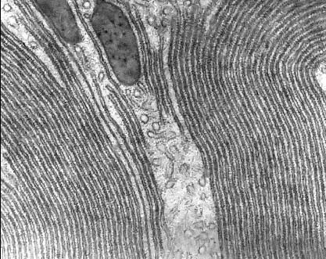
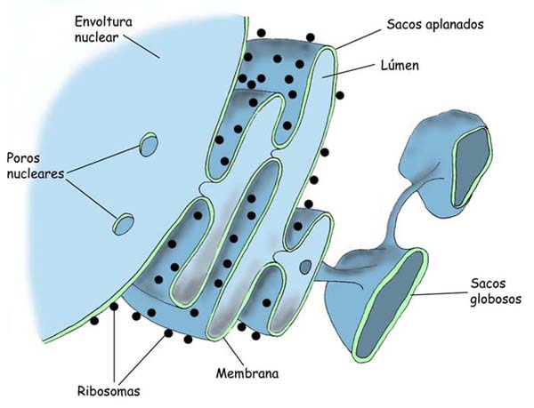

  - Aparato de Golgi

El aparato de Golgi forma parte del sistema membranoso celular. Está formado por una estructura de sacos aplanados o cisternas (dictiosoma) acompañados de vesículas de secreción. Se sitúa próximo al núcleo y en células animales rodeando al centríolo. Las cisternas poseen una cara cis y otra trans, con orientaciones diferentes. La cara cis se orienta hacia el RER y la trans hacia la membrana citoplasmática. Las conexiones entre cisternas se realizan por vesículas de transición.

Las funciones del Ap. De Golgi son diversas: desempeña un papel organizador dentro de la célula, participa en el transporte, maduración, clasificación y distribución de proteínas, termina la glucosilación de lípidos y proteínas, sintetizados en el retículo, formando glucolípido y glucoproteinas. Sintetiza mucopolisacáridos de la matriz extracelular de células animales y sustancias como pectina, celulosa y hemicelulosa que forman la pared de las vegetales.

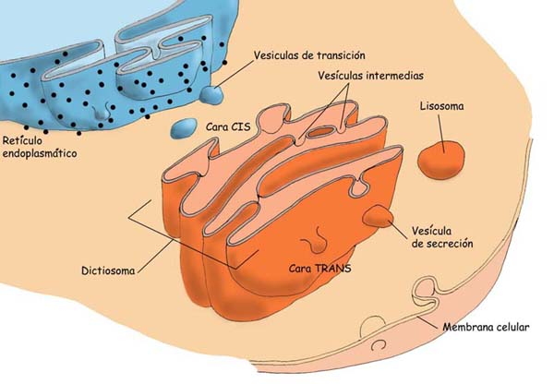
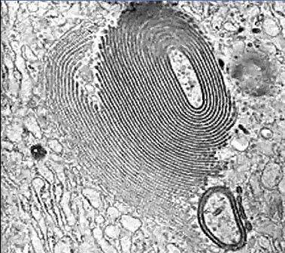

  - Lisosomas
http://recursos.cnice.mec.es/biosfera/alumno/2bachillerato/La_celula/contenidos11.htm
(entrar en el enlace y ver animación de lisosomas)
Los lisosomas son vesículas procedentes del Ap. De Golgi que contienen enzimas digestivas como hidrolasas ácidas.

Tienen una estructura muy sencilla, basada fundamentalmente en una membrana plasmática que almacena en su interior las proteínas. La cara interior de la membrana está muy glucosilada para impedir el ataque de las propias enzimas de su contenido interno.

Su función consiste en realizar la digestión de la materia orgánica, rompiendo enlaces fosfoestéricos y liberando grupos fosfato con su enzima principal la fosfatasa ácida. Necesitan un Ph de entre 3-6 por lo tanto meten protones hacia su interior gastando ATP.

  - Peroxisomas

Los peroxisomas son orgánulos similares a los lisosomas pero que contienen, en vez de hidrolasas, enzimas oxidasas como la peroxidasa y la catalasa. Su función es participar en reacciones metabólicas de oxidación como las de las mitocondrias; sibn embargo, en los peroxisomas la energía resultante se disipa en forma de calor y no de energía de síntesis de ATP.

Los glioxisomas son una clase de peroxisomas que sólo existen en células vegetales. Poseen enzimas del ciclo del ácido glioxílico que es una variante del ciclo de Krebs de las mitocondrias que permite sintetizar azúcares a partir de grasas. Es indispensable en semillas en germinación.

  - Vacuolas

Las vacuolas son vesículas constituidas por una membrana plasmática en cuyo interior existe fundamentalmente agua. Cuando además de agua existen otras sustancias de forma predominante se llaman inclusiones.

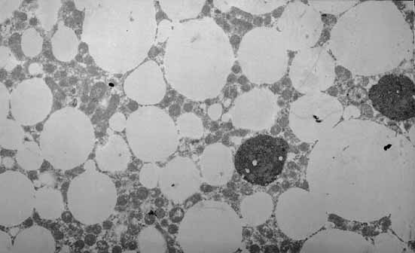
Se forman a partir del retículo endoplasmático, del aparato de Golgi o de invaginaciones de la membrana plasmática. En animales suelen ser pequeñas y se llaman vesículas. En vegetales son muy grandes y se llaman tonoplastos que pueden llegar a formar hasta un 50-90% del volumen celular.

Sus funciones son: acumular agua aumentando el volumen de la célula sin aumentar el tamaño del citoplasma ni su salinidad; almacenar sustancias energéticas, tóxicas, venenos, sustancias de desecho, etc. Constituyen el medio de transporte de sustancias entre orgánulos del sistema endomembranoso. En células animales existen además vacuolas fagocíticas, pinnocíticas y pulsátiles.

Entre las inclusiones, las funciones más importantes son almacenar resinas o látex.

  - Envoltura nuclear

La envoltura nuclear presenta una estructura basada en una doble membrana. Entre la membrana externa e interna de esa envoltura existe un espacio intermembranal, llamado espacio perinuclear. Bajo la membrana interna existe una capa de proteínas fibrilares llamada lámina fibrosa. El origen de la membrana nuclear es el retículo endoplasmático. Presenta una serie de poros que comunican ambos sistemas. Estos poros tienen una compleja estructura basada en la organización de una serie de proteínas que forman el complejo del poro nuclear.

Las funciones de esta envoltura son: separar al citoplasma del nucleoplasma, y mantener separados los procesos metabólicos de ambos medios. Además regula el intercambio de sustancias a través de los poros y la lámina nuclear permite la unión con las fibras de ADN para formar los cromosomas.

Recursos:

- En esta dirección web podrás observar una animación muy interesante sobre la célula y sus orgánulos

http://www.johnkyrk.com/CellIndex.esp.swf

- Vídeo para repasar la célula eucariota
http://www.youtube.com/watch?v=hBTImxRZrDM

- Viaje al centro de la célula. Animación muy buena.

http://www.youtube.com/watch?v=BmuZFp53MI8&feature=fvsr

- Preparaciones microscópicas

http://www.bg.profes.net/propuestas2.asp?ciclo=4206&categoria=5206&nombre_id=Preparaciones+microscópicas&id_categoria=133&cat=Bachillerato

- EL CITOSOL

2.1. Composición y funciones
El citosol (también llamado hialoplasma) es el medio interno del citoplasma. En él flotan el citoesqueleto y los ribosomas.
Está formado por un 85% de agua con un gran contenido de sustancias dispersas en él de forma coloidal (prótidos, lípidos, glúcidos, ácidos nucleicos y nucleótidos así como sales disueltas.
Entre sus funciones destacan la realización, gracias a los ribosomas y la síntesis de proteínas, con los aminoácidos disueltos en el citosol. Estas proteínas quedan en el citosol (enzimas, proteínas de reserva energética o proteínas que formarán el citoesqueleto). En él se produce una ingente cantidad de reacciones metabólicas importantes: glucólisis, gluconeogénesis, fermentación láctica, etc.

2.2. Citoesqueleto

El citoesqueleto aparece en todas las células eucariotas.
La composición química es una red de fibras de proteína (microfilamentos, filamentos intermedios y microtúbulos).
Sus funciones son mantener la forma de la célula, formar pseudópodos, contraer las fibras musculares, transportar y organizar los orgánulos celulares.

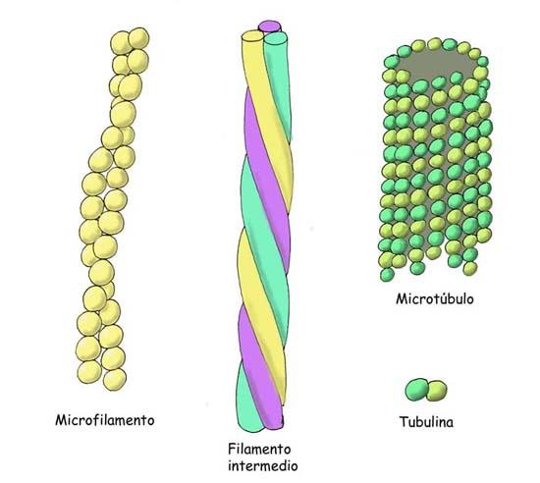

2.3. Ribosomas

Los ribosomas son estructuras globulares, carentes de membrana. Están formados químicamente por varias proteínas asociadas a ARN ribosomico procedente del nucléolo. Pueden encontrarse libres en el citoplasma o adheridos a las membranas del retículo endoplasmático. Unas proteínas (riboforinas) sirven de nexo entre ambas estructuras.

Su estructura es sencilla: dos subunidades (una mayor o otra menor) de diferente coeficiente de sedimentación.

Su función consiste únicamente en ser el orgánulo lector del ARN mensajero, con órdenes de ensamblar los aminoácidos que formarán la proteína. Son orgánulos sintetizadores de proteínas.

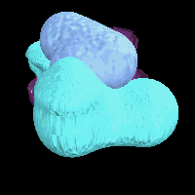

- EL NÚCLEO

El núcleo es una estructura constituida por una doble membrana, denominada envoltura nuclear que rodea al ADN de la célula separándolo del citoplasma. El medio interno se denomina nucleoplasma y en él están sumergidas, más o menos condensadas, las fibras de ADN que se llaman cromatina y corpúsculos formados por ARN conocidos como nucléolos.

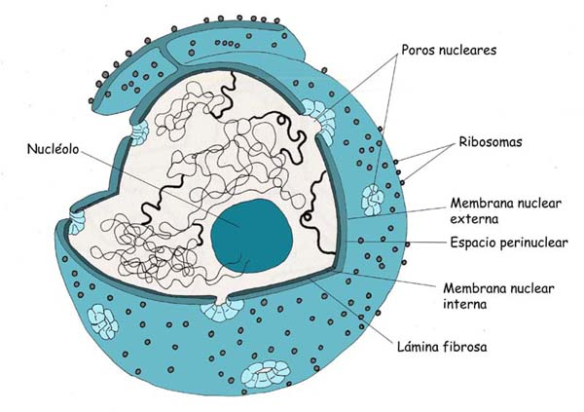

Nucleoplasma y nucléolo.
El nucleoplasma es el medio interno del núcleo. Es una estructura formada por una dispersión coloidal en forma de gel compuesta por proteínas relacionadas con la síntesis y empaquetamiento de los ácidos nucleicos. También posee nucleótidos, ARN, ADN, agua e iones. Existe en su seno una red de proteínas fibrilares similar a las del citoplasma. Su función es ser el seno en el que se produce la síntesis de ARN diferentes y la síntesis del ADN nuclear. Además, con su red de proteínas, evita la formación de nudos en la cromatina.

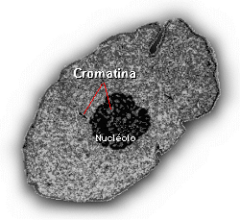

El nucléolo es una estructura esférica sin membrana que se visualiza en la célula en interfase. Está formado por ARN y proteínas. Su función fundamental consiste en ser una fábrica de ARN ribosomial, imprescindible para la formación de ribosomas.

Cromatina y cromosomas:
La cromatina es la sustancia fundamental del núcleo celular. Su constitución química es simplemente filamentos de ADN en distintos grados de condensación. Estos filamentos forman ovillos. Existen tantos filamentos como cromosomas presente la célula en el momento de la división celular. La cromatina se forma cuando los cromosomas se descondensan tras la división celular o mitosis. Existen diversos tipos de cromatina según el grado de condensación del ADN. Este ADN se enrolla alrededor de unas proteínas específicas, las histonas, formando los nucleosomas (ocho proteínas histónicas + una fibra de ADN de 200 pares de bases). Cada nucleosoma se asocia a un tipo distinto de histona la H1 y se forma la cromatina condensada.

La función de la cromatina es: proporcionar la información genética necesaria para que los orgánulos celulares puedan realizar la transcripción y síntesis de proteínas; también conservan y transmiten la información genética contenida en el ADN, duplicando el ADN en la reproducción celular.

Los cromosomas son estructuras en forma de bastón que aparecen en el momento de la reproducción celular, en la división del núcleo o citocinesis. Están constituidos químicamente por ADN más histonas puesto que son simplemente cromatina condensada. Su número es constante en todas las células de un individuo pero varía según las especies. Un cromosoma está formado por dos cromátidas (dos hebras de ADN idénticas) que permanecen unidas por un centrómero. El cromosoma puede presentar constricciones primarias (centrómero) que origina los brazos del cromosoma y secundarias que se producen en los brazos y originan satélites. Alrededor del centrómero existe una estructura proteica, llamada cinetocoro, que organiza los microtúbulos que facilitarán la separación de las dos cromátidas en la división celular.

La función de los cromosomas consiste en facilitar el reparto de la información genética contenida en el ADN de la célula madre a las hijas.

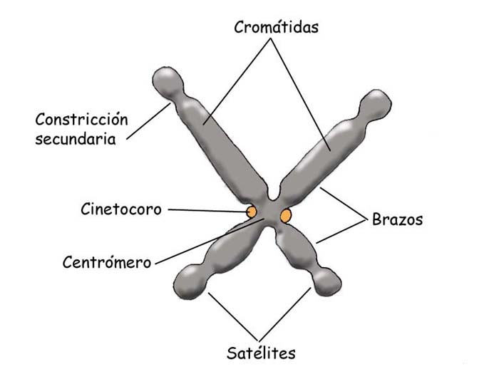

Actividad:

Recursos:

SELECTIVIDAD

Algunas preguntas de selectividad que sobre este tema que han caido otros años:

Ejercicio 1
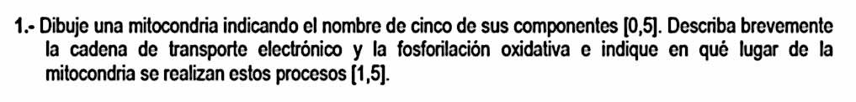

Respuesta ejercicio 1
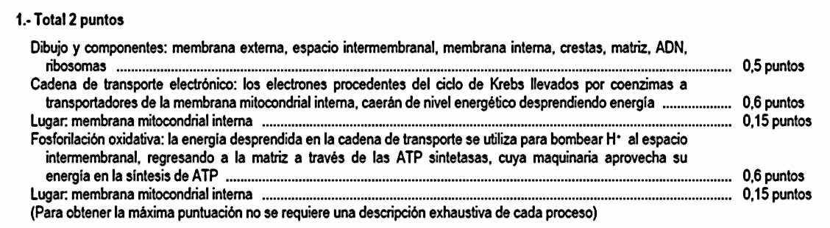

Ejercicio 2
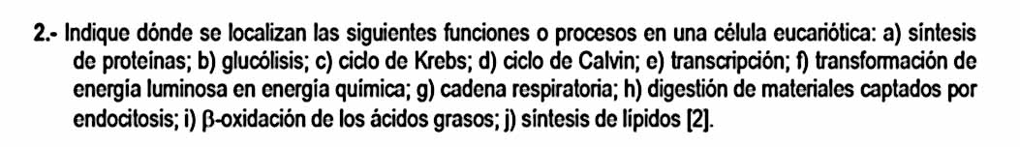

Respuesta ejercicio 2

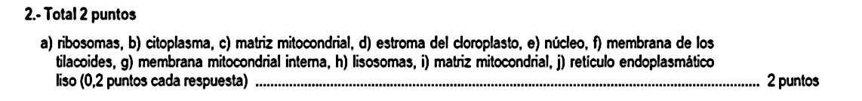

Ejercicio 3

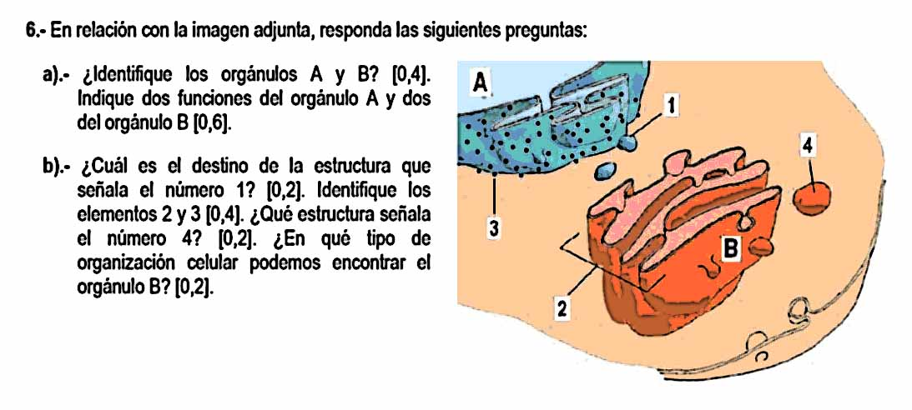

Respuesta ejercicio 3

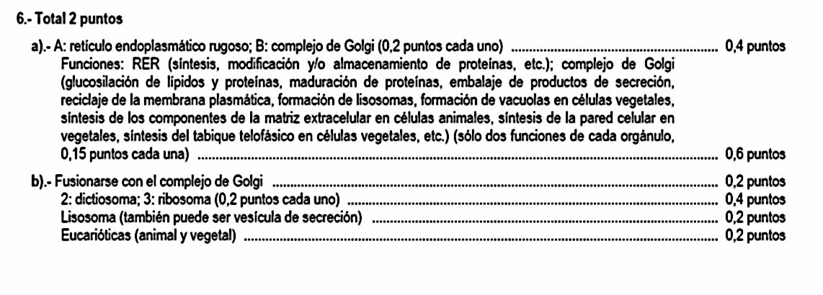

Ejercicio 4
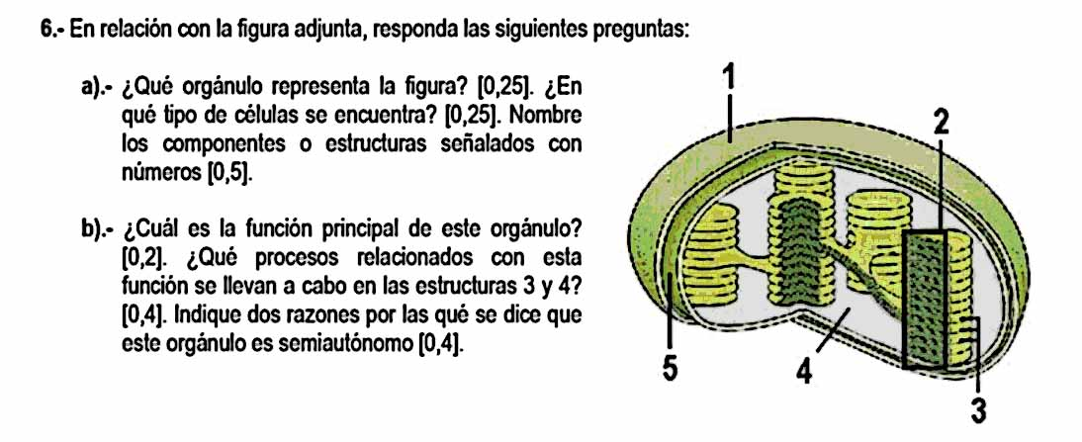

Respuesta ejercicio 4

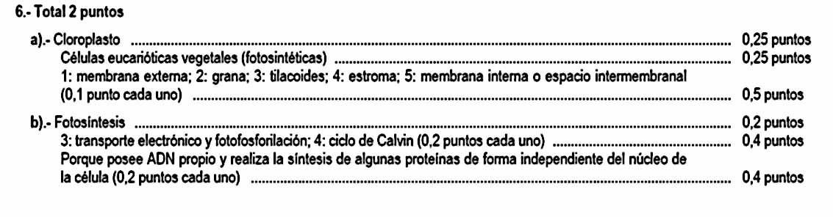

Ejercicio 5

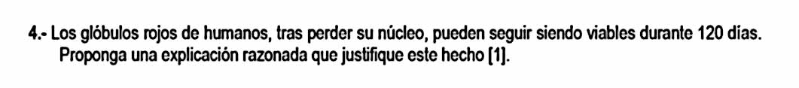

Respuesta ejercicio 5
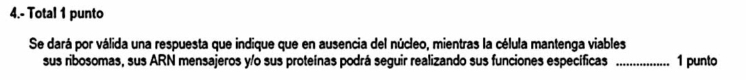

Ejercicio 6

Respuesta ejercicio 6
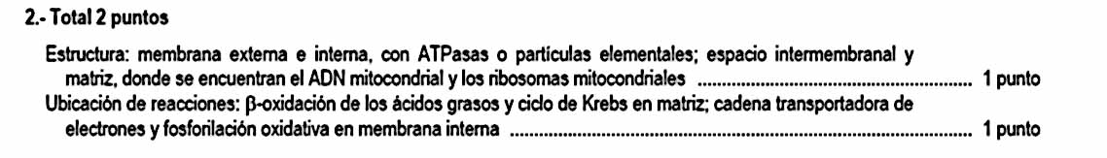

Ejercicio 7
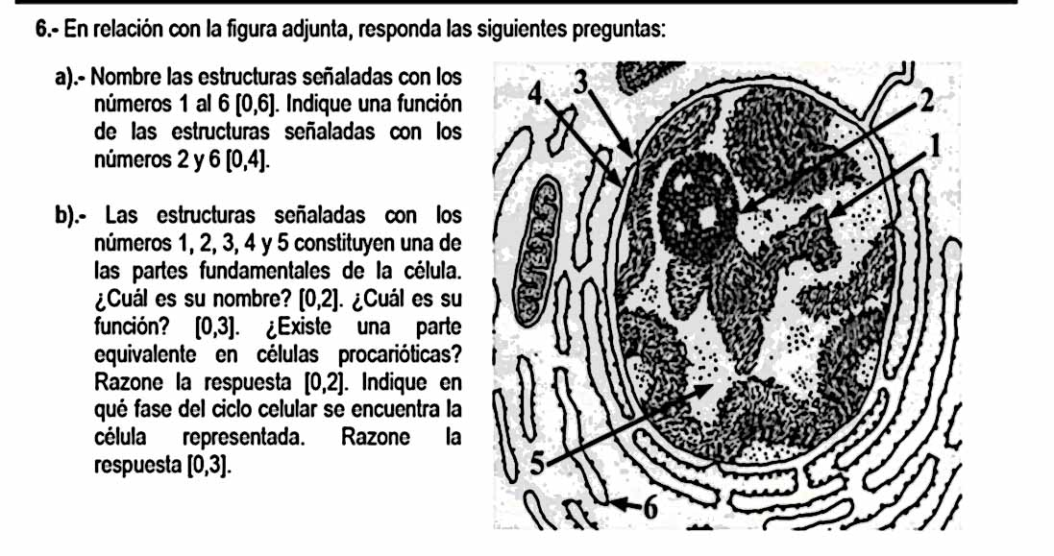

Respuesta ejercicio 7
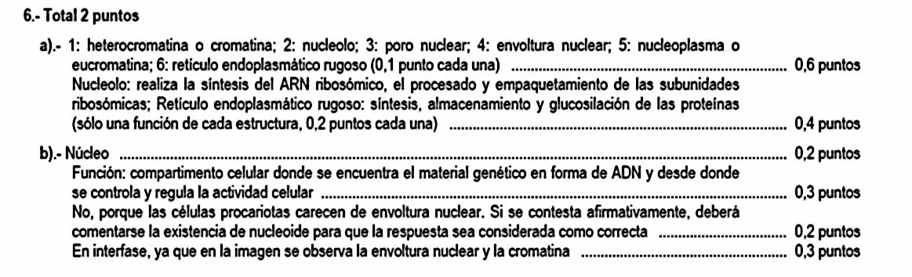

Ejercicio 8

Respuesta ejercicio 8
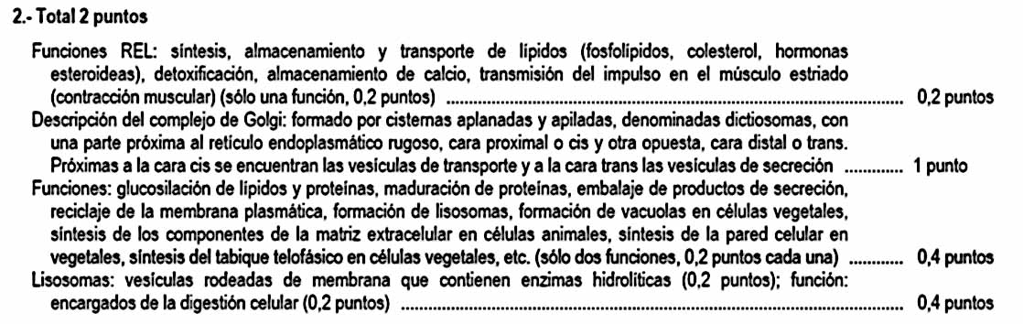

Ejercicio 9
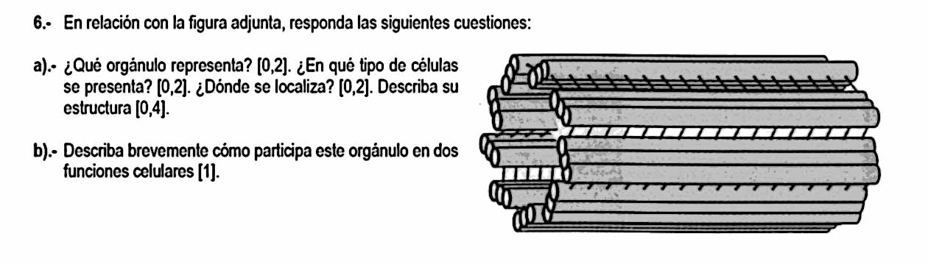

Respuesta ejercicio 9
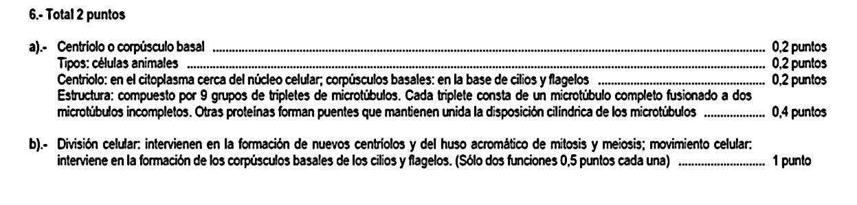

Ejercicio 10
Respuesta ejercicio 10

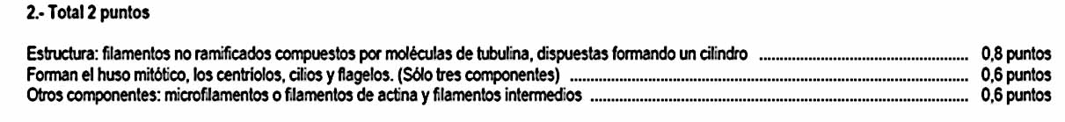

Ejercicio 11
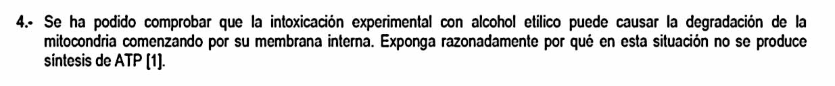

Respuesta ejercicio 11

Ejercicio 12
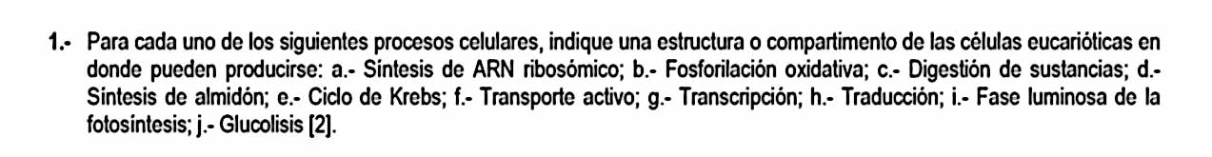
Respuesta ejercicio 12
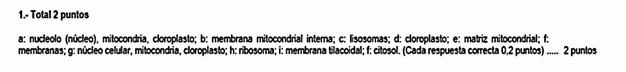

Ejercicio 13
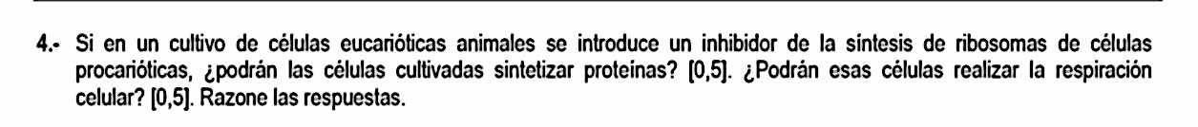
Respuesta ejercicio 13


